Кавернометрия

Кавернометрия (КМ) заключается в измерении среднего диаметра буровой скважины.
Дело в том, что фактический диаметр скважины не всегда определяется диаметром бурового наконечника (долота). Так, на хрупких породах (ископаемых углях, например), в зонах дробления диаметр скважин увеличивается по сравнению с номинальным $d_{н}$из-за выкрашивания и вывалов пород в скважине образуются каверны. Каверны образуются и в глинистых пластах из-за размывания глин в процессе бурения. Уменьшение диаметра по сравнению с номинальным наблюдается обычно против пластов-коллекторов. Благодаря хорошей проницаемости в них залавливается буровой раствор. Из-за малого диаметра пор в пласт проникает только фильтрат (жидкая основа) бурового раствора, а глина оседает на стенках скважины, образуя глинистую корку, которая уменьшает диаметр скважины.
Знание диаметра скважины необходимо для решения как технических, так и геологических задач. Так, например, знать диаметр скважины нужно для того, чтобы правильно установить обсадную трубу в скважине (см. рис. 1), рассчитать объем цемента, необходимого для закрепления обсадных колонн, правильно выбрать скважинные приборы для в скважине каротажа.
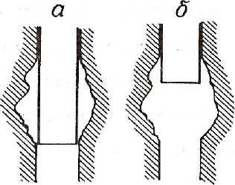

Рис. 1. Пример правильной (а) и
неправильной (б) установки обсадной трубы

Знание диаметра скважины необходимо при количественной интерпретации результатов таких методов, как КС, БКЗ, БК, ИК, ГК, НГК и др., а также для литологического расчленения разреза (рис. 2). Приборы для измерения диаметра скважины называются каверномерами. Они бывают различными по конструкции: рычажными, фонарными, управляемыми и неуправляемыми. В любом случае в них имеется какой-то следящий механизм, скользящий по стенке скважины, и преобразователь положения этого механизма в электрический сигнал, чаще всего, посредством изменения активного сопротивления электрической цепи.
На рис. 3 показана нижняя часть рычажного каверномера.
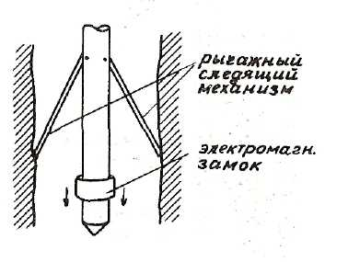
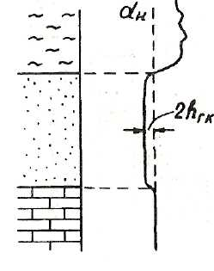

Рис. 2. Зависимость среднего Рис. 3. Устройство каверномера диаметра скважины от литологии разреза рычажного типа

К корпусу этого скважинного прибора крепятся на шарнирах 3 подпружиненных рычага, образующих следящий механизм. Нижние концы рычагов скользят по стенке скважин. Один из рычагов управляет ползунком переменного сопротивления$R_{d}$, два других служат для центрирования каверномера по оси скважины (поэтому измеряемый параметр и характеризует средний диаметр скважины). Перед спуском такого каверномера в скважину его рычаги прижимаются к корпусу и удерживаются в этом состоянии с помощью специального чашеобразного замка, который по достижении снарядом забоя раскрывают с помощью специального электромагнита, на который подают питание с поверхности.

